**Введение**

В условиях современной промышленности, где точность и эффективность играют важнейшую роль, предприятия по производству одежды сталкиваются с нарастающей потребностью в оптимизации управленческих процессов. Вследствие, было принято решение создать онлайн-сервис для автоматизации и совершенствования администрирования склада фабрики по пошиву одежды.

Онлайн-сервис «*Cклад фаброики*» предназначен для автоматизации и улучшения управления складскими процессами, контроля персонала и упрощения составления отчетов. В мире, где каждый этап производственной цепочки имеет критическое значение, Онлайн-сервис «*Склад фабрики*» призван облегчить управленческие задачи, обеспечивая фабрикам эффективное и бесперебойное функционирование.

Данный онлайн-сервис позволит решить проблемы, связанные с управлением складом, отслеживанием поступлений и учетом работников:

• Проблема сложности в поддержании актуальной и подробной информации о различных моделях товаров на складе

• Проблема неэффективного отслеживания и учета новых поступлений товаров на склад.

• Проблема недостаточной эффективности использования складских помещений.

• Проблема учета работников и краж, при приеме товара.

Соответственно были сформулированы следующие цели проекта «*Склад фабрики»:*

Обеспечить фабрикам возможность эффективного администрирования и управления производственными процессами, сокращая временные затраты и повышая общую производительность.

1. Обеспечить фабриками возможность эффективного администрирования и управления складскими помещениями, сокращая временные затраты и повышая общую производительность.
2. Обеспечение возможности контроля и учета поступлений и работников, во избежание кражи.
3. Упрощение составления квартальных отчетов
4. **Проектирование онлайн-сервиса**

В рамках данной главы был проведен анализ предметной области «Склад фабрики». Были определены сценарии использования, разработан проект интерфейса и спроектирована база данных.

* 1. **Описание предметной области «Склад фабрики»**

На склад готовой продукции фабрики по пошиву одежды в течение года поступают производимые ею товары разных моделей. На складе работают кладовщики, которые принимают поставки с фабрики в определенные дни.

Пользователями являются работники фабрики, которые хотят получить информацию о поступлениях различных моделей товаров, хранящихся на складе фабрики по пошиву одежды. Для каждого пользователя хранятся сведения о его ФИО и номере телефона для связи.

Каждое поступление хранит информацию о товарах, моделях, количестве, дате поступления различных моделей товаров на склад фабрики.

## Исследование метод персонажа

1. Заведующий складом

|  |  |
| --- | --- |
| **Характеристика** | Работник фабрики, управляющий работой склада, в возрасте от 18 лет. |
| **Что делает?** | Следит за поступлениями товаров, ведет учет работников, вносит изменения в список поступлений, моделей, товаров и работников, составляет отчеты. |
| **Важно:** | Иметь полный доступ к данным о сотрудниках, поступлениях, моделях, товарах и помещениях склада. Добавлять/удалять/изменять данные о сотрудниках, поступлениях, моделях, товарах и помещениях склада. |

2. Кладовщик

|  |  |
| --- | --- |
| **Характеристика** | Работник склада, в возрасте от 18 лет. |
| **Что делает?** | Раскладывает поступившие модели товаров по складским помещениям. |
| **Важно:** | Просмотр данных о их названиях и расположении на складе различных моделей товаров. |

## 

## Сценарии использования онлайн-сервиса «Склад фабрики»

Исходя из потребностей администратора, можно выделить следующий сценарий использования:

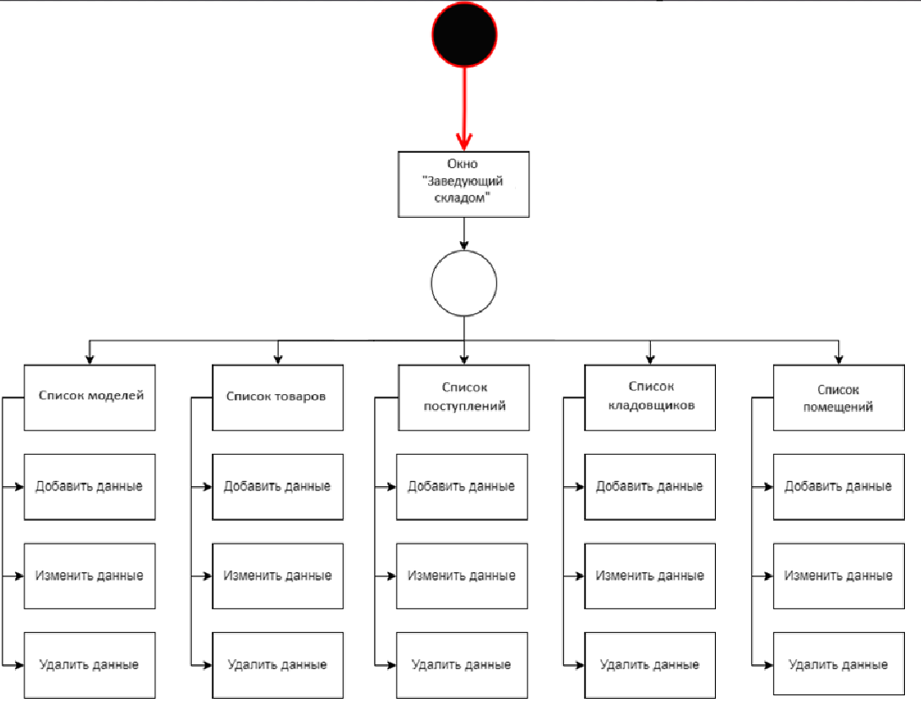

Рисунок 1 - Сценарий использования для пользователя "Заведующий складом"

Исходя из потребностей Кладовщика, можно выделить следующий сценарий использования:

Рисунок 2 - Сценарий использования для пользователя "Кладовщик"

## 1.4 Прототипы интерфейса

Для онлайн-сервиса «Склад фабрики» был разработан прототип интерфейса, включающий следующие окна:

1. Окно «Модели»;
2. Окно «Товары»;
3. Окно «Поступления»;
4. Окно «Кладовщики»;
5. Окно «Помещения»

На рисунке 3 приведён пример окна «Модели».

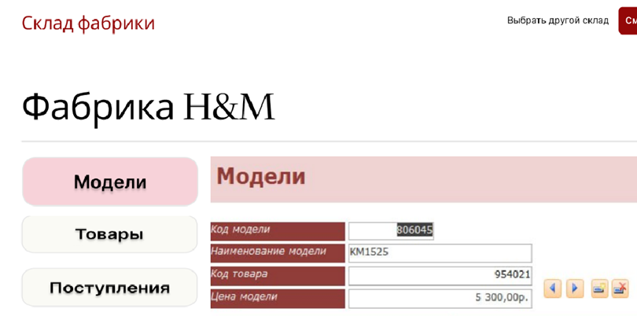

Рисунок 3 – Окно “Модели"

На рисунке 4 приведён пример окна «Товары».

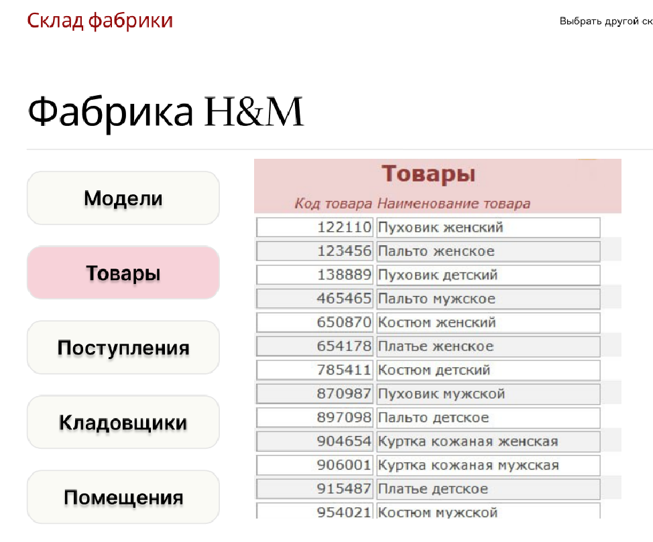

Рисунок 4 - Окно "Товары"

На рисунке 5 приведён пример окна «Поступления».

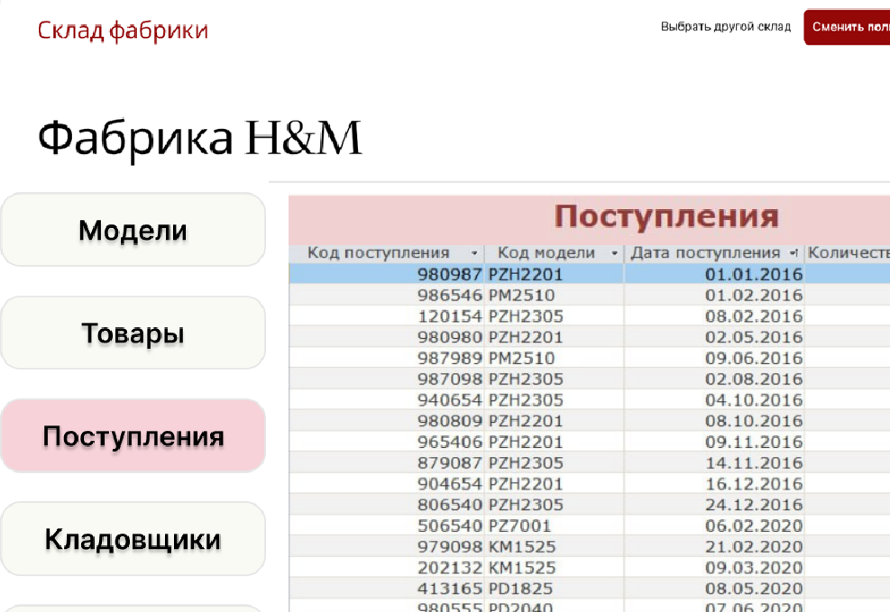

Рисунок 5 - Окно "Поступления"

На рисунке 6 приведён пример окна «Кладовщики».

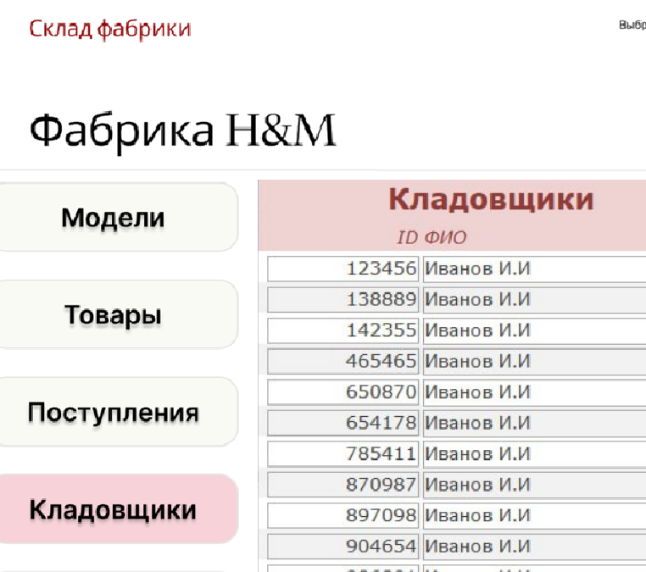

Рисунок 6 - Окно "Кладовщики"

На рисунке 7 приведён пример окна «Помещения».

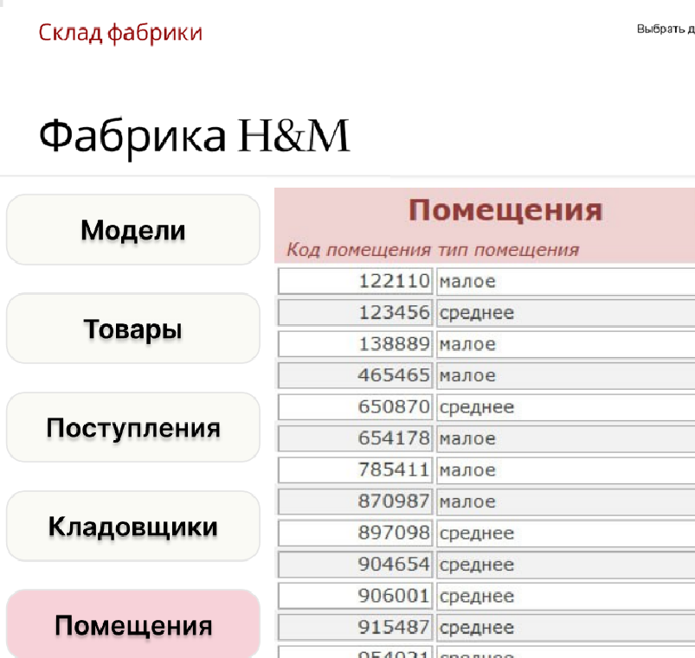

Рисунок 7 - Окно "Помещения"

Исходя из приведённых выше окон, была определена следующая визуальная карта онлайн-сервиса:

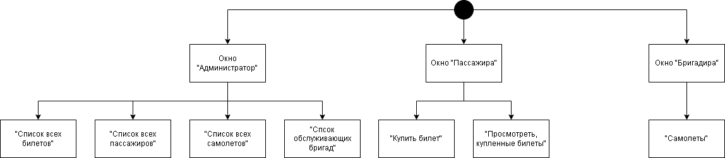

Рисунок - Карта онлайн-сервиса

## 1.5 Проектирование базы данных

На основе анализа предметной области «Склад фабрики» были выделены следующие информационные объекты, которые необходимо хранить в базе данных: ТОВАР, МОДЕЛЬ, ПОСТУПЛЕНИЕ, СКЛАДСКОЕ ПОМЕЩЕНИЕ, КЛАДОВЩИК.

Каждый из выделенных информационных объектов имеет следующие атрибуты:

ТОВАР – код товара, наименование товара.

МОДЕЛЬ – код модели, наименование модели, код товара, цена модели

ПОСТУПЛЕНИЕ – код поступления, код модели, дата поступления, количество шт, код кладовщика, код помещения;

КЛАДОВЩИК – код кладовщика, ФИО, номер телефона;

СКЛАДСКОЕ ПОМЕЩЕНИЕ – код помещения, тип помещения.

На рисунке 1 представлена концептуальная модель предметной области «Склад фабрики» в виде ER-диаграммы.

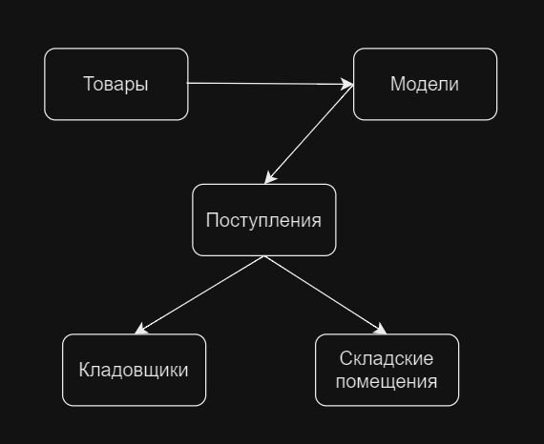

Рисунок 9 *–* Концептуальная схема базы данных «Склад фабрики»

Для этой диаграммы приняты следующие обозначения:



Рисунок 10 *–* обозначения концептуальной схемы базы данных

## Логическая модель

На рисунке 11 представлена логическая модель базы данных «Склад фабрики».

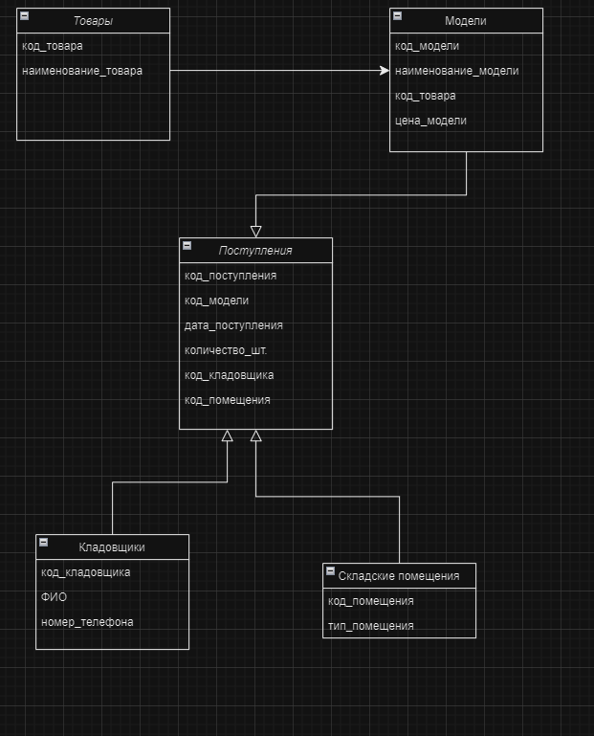

Рисунок 11 – Логическая схема базы данных «Склад фабрики»

**2**. Реализация онлайн-сервиса «**Склад фабрики**»

В рамках данной главы была описана реализация проекта «Склад фабрики»: определены функциональные возможности, выбраны средства реализации, сформирован граф сценария диалога.

## 2.1 Функциональные требования к онлайн-сервису «CafeAdminPro»

Функциональные требования:

1. Обеспечить заведующим складом возможность добавлять, удалять и изменять данные о моделях, товарах, поступлениях, кладовщиках и помещениях;
2. Обеспечить кладовщикам возможность просмотра информации о моделях, товарах, поступлениях и помещениях;

## 2.2 Выбор средств реализации

В основе онлайн-сервиса «Склад фабрики» лежит шаблон *MVC*, позволяющий отделить бизнес-логику от пользовательского интерфейса.

В этом проекте были использованы мощные инструменты, такие как база данных PostgreSQL, веб-фреймворк FastAPI, система аутентификации KeyCloak, база данных SQLite.

В данном проекте была выбрана PostgreSQL, мощная и масштабируемая система управления базами данных, которая обеспечивает надежное хранение данных.

FastAPI — веб-фреймворк для создания API, написанный на Python. Один из самых быстрых и популярных веб-фреймворков, написанных на Python. FastAPI активно использует декораторы, аннотации типов и интроспекцию кода, что позволяет уменьшить количество шаблонного кода в веб-приложении. FastAPI автоматически генерирует и отображает документацию согласно спецификации OpenAPI.

Важной частью проекта является также система аутентификации KeyCloak. Она обеспечивает безопасность и контроль доступа к приложению, предоставляя единый вход для пользователей.

Таким образом, в данном проекте комбинация FastAPI, KeyCloak, PostgreSQL и SQLite обеспечивает максимальную эффективность, безопасность и удобство разработки, отвечая потребностям сложных веб-приложений.